Технологическая схема модернизированной листодоливочной машины для реставрации бумажных документов.

С.Б. Языева, П.Б. Кулинич, Б.М. Языев, Ю.В. Гончарова

Книги и рукописи подвергаются естественному старению вследствие недолговечности их исходных материалов, ухудшения условий хранения, а так же утратам фрагментов в результате многократной или неаккуратной эксплуатации [1,2]. Поэтому для библиотек, архивов и музеев особое значение приобретает в вопросах сохранности документов не только процесс консервации, но восстановление утраченных фрагментов. Реставраторы уже более полувека занимаются таким кропотливым и неуемным трудом, как восполнение недостающих частей бумаги бумажной массой. Еще в 1858 году Боннардо в своей статье «Опыт реставрации эстампов» писал, что отверстия в бумаге, проделанные насекомыми, заклеиваются бумагой, но более совершенным способом их можно заделывать бумажной массой. С тех пор этот метод совершенствовался и стал широко применяться в практике реставрации первоначально в ручном варианте (рис.1), а впоследствии и в машинном оформлении. Механизированная реставрация этим методом уже существует более четырех десятков лет.

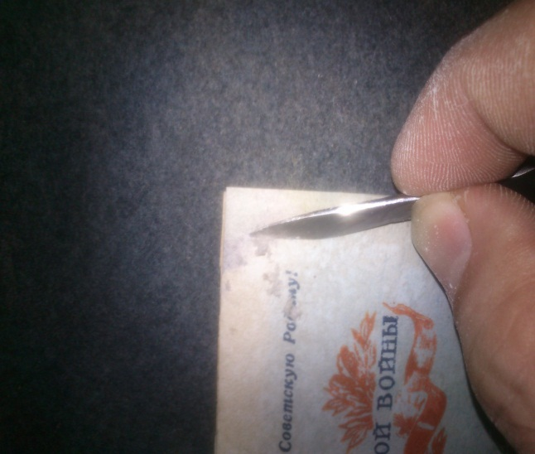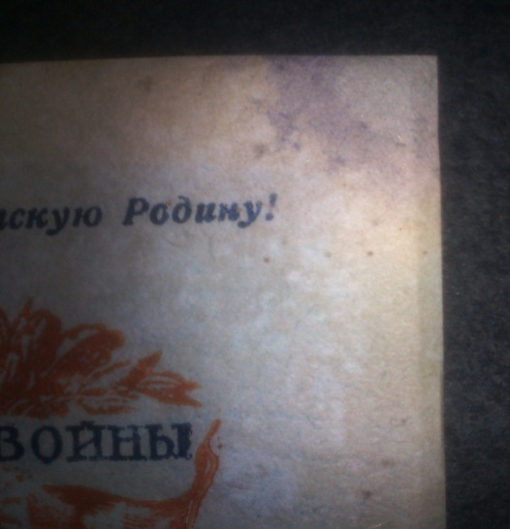
Рис.1- пример ручной реставрации.

Учитывая, что ручная реставрация документов очень трудоемка и требует много времени, процесс был механизирован и создана листодоливочная машина для восполнения не уцелевших частей документа. Сейчас таких машин множество вариантов. С помощью листодоливочных машин можно реставрировать различные формы утрат и повреждений документов.

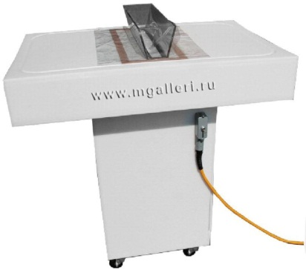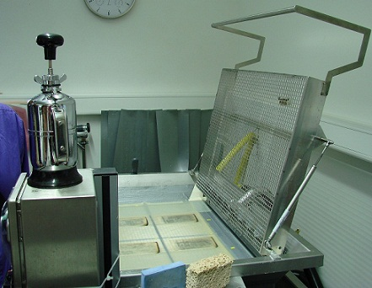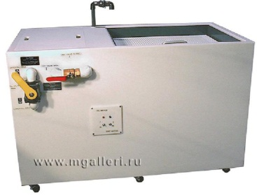
Рис. 2 – листодоливочные машины

Представленные листодоливочные машины на рис. 2 – узкоспециализированы. Для полного технологического цикла по реставрации документа, как правило, возникает необходимость использования других приспособлений (рис. 3). Например: вакуумный стол, машина для изготовления целлюлозной массы, стол с локальной подсветкой для обнаружения брака, ровнитель и другие [3,4]. Каждая из перечисленных машин в отдельности довольно массивны и сложны в обслуживании.
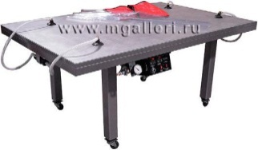а) 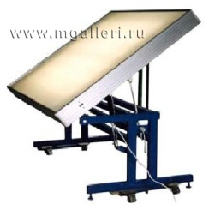б) 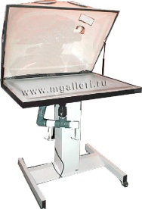 в)
Рис.3 – а) равнитель; б) стол с локальной подсветкой; в) вакуумный стол.

Технологическая линия реставрации документа заключается в следующих последовательных этапах:
- Поступление документа на реставрацию;
- Участок подготовки документов к реставрации (промывка, сушка);
- Участок реставрации документов (ламинирование);
- Листодоливочный участок (механизированное восполнение утрат бумажной массой);
- Участок консервации (машинный метод консервации);
- Участок завершающих работ (прессование и сушка);
- Участок сшивки документов (сшивка, переплет);
- Участок подготовки документов к хранению.

Модернизированная листодоливочная машина (рис.4) представляет собой две прямоугольные емкости из высокопрочного пластика, в одну из которых вмонтирована, так называемая, отливочная форма (1) с подложкой (4) в виде сетки. На подложку помещается тонкий сетчатый полимер, а сверху – листы документа. Перед восполнением документа, также как и при ручной реставрации, он разделяется на листы, очищается механически, а, если это необходимо, то осуществляется и химическая очистка.
Процесс механизированной реставрации начинается с приготовления бумажной массы. Для этой цели используется обычная реставрационная бумага необходимого оттенка. Можно использовать целлюлозные полуфабрикаты: сульфатную беленую целлюлозу либо хлопковую целлюлозу. Однако, поскольку целлюлоза белая, для достижения нужного оттенка бумажной массы приходится использовать красящие вещества: природные или синтетические пигменты. В быстроходный миксер (2) загружают измельченную бумагу или целлюлозу и воду в соотношении 1:1 и перемешивают до образования однородной суспензии. При этом предварительно должен производиться расчет количества бумажной массы необходимой для долива по известным формулам, которые учитывают толщину и массу листа, площадь долива, площадь формующей сетки. Готовая однородная суспензия поступает на формующую сетку с помощью регулируемого крана (10). Для точного соотношения машину оснащают вакуумным насосом для дозировки целлюлозы (5), имеющего трубопровод (11) с накопительной емкостью (6). Измельченную бумажную массу выливают в большую емкость, где соотношение воды и суспензии становится 1:10.
В это же время в отливочную подложку (4) на сетчатую полимерную сетку кладут подготовленные для долива листы и фиксируют их с помощью ровнителя. Бумажную массу из большей емкости прокачивают через форму. По окончании этого процесса включают вакуумный насос (5) и поднимают ровнитель. При этом происходит удаление воды и осаждения доливочной массы на лист документа. Для дальнейшего более тщательного удаления воды полимерную сетку с документом накрывают куполом влажности со сверхзвуковым увлажнителем (8), который контролируется пультом контроля (9). После сушки и прессования документа наносится мучной клей для проклеивания долитой бумажной массы. После всех процедур документ помещается в полимерные прокладки и бескислотный картон для окончательного прессования и сушки.

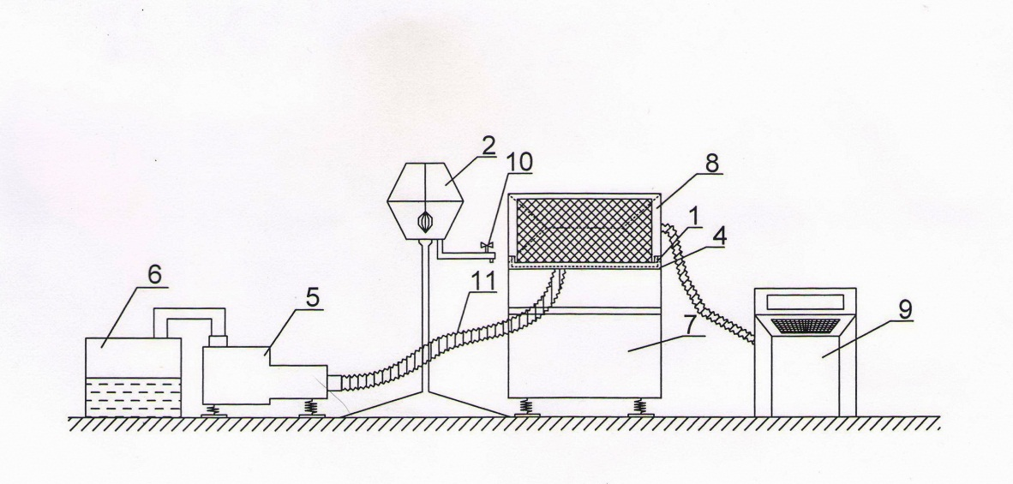
Рис. 4. – чертеж модернизированной листодоливочной машины.

Модернизированная конструктивная система объединения перечисленных приспособлений в один механизм (рис.4.) ведет к снижению стоимости машины и непрерывности технологического процесса. Что в свою очередь уменьшает физический механический труд и количество задействованной рабочей силы. Сводит к минимуму так называемый человеческий фактор и уменьшает объем брака.
Для реставрации одного листа бумаги формата А4 в среднем уходит около 8 часов на весь технологический процесс, включающий в себя и время для перемещения документа с одного оборудования к другому. В процессе тестирования модернизированной листодоливочной машины (рис.4) было выведено что:
- время для реставрации точно такого же листа формата А4 уменьшилось на 2,5 часа, за счет отсутствия необходимости перемещать документ с объекта на объект, так как всё оборудование встроено в одну машину;
- для реставрации документа обычно задействовано столько операторов, сколько оборудования было включено в процесс. И каждый рабочий следил за определенным циклом и выполнял свои функции. Для модернизированной листодоливочной машины нужен один оператор и тот должен лишь контролировать весь процесс, не принимая в нем непосредственного участия;

Листодоливочная машина стала решением многих проблем связанных с реставрацией. Сделала технологический процесс доступным, удобным и рентабельным. А наблюдения за состоянием документа в течение 1,5 лет показали, что выпадений бумажной массы из мест долива нет, нет и негативных явлений после применения химических обработок.

Литература:

- Никитин М.К., Мельникова Е.П. Химия в реставрации: Справочное пособие – Л.:
Издательство Химия, 1990. – 304 стр.
- Кулинич П.Б, Языев С.Б Влияние режима наслоения пленки на свойства компози-
ционного материала в реставрации бумаги. Инженерный вестник Дона, вып №3,
2012.
- http://www.mgalleri.ru/restavr.php
- http://www.compuart.ru/article.aspx?id=8947&iid=372

